СИНТЕЗ ТА ЛЮМІНЕСЦЕНЦІЯ ПОДВІЙНОГО ФОСФАТУ КАЛІЮ-ТЕРБІЮ(ІІІ)

Войналович А.С., Теребіленко К.В., Слободяник М.С.
¹ Київський національний університет імені Тараса Шевченка
01601, Київ, вул. Володимирська, 64/13;
e-mail: wojnalart2000@gmail.com

Прогрес у створенні нових люмінесцентних матриць з покращеними оптичними властивостями пов’язують зі сполуками каркасного типу, де катіони лантанідів розташовані ізольовано один від одного. Чільне місце серед них займають подвійні фосфати складу K₃Ln(PO₄)₂, які можуть стати заміною традиційних флуоресцентних джерел світла та ламп розжарювання.
Для подальшого розширення люмінесцентних матеріалів на основі подвійних фосфатів необхідним є встановлення взаємозв’язку між особливостями їх утворення, будовою і спектральними характеристиками. Поглиблення знань у цій сфері потребує детального вивчення особливостей одержання K₃Ln(PO₄)₂ як у вигляді порошків, нанокерамік, так і монокристалів.
У нашому дослідженні впливу співвідношення вихідних компонентів розплавленої системи K-Tb-P-Mo(W)-O на склад отриманих кристалічних продуктів дотримувалися однакового вмісту тербій фториду - 7 % мол. Отримані кристалічні сполуки охарактеризовані ІЧ спектроскопією, рентгенофазовим аналізом і люмінесцентною спектроскопією.
Структура K₃Tb(PO₄)₂ встановлена методом рентгеноструктурного аналізу монокристалу.
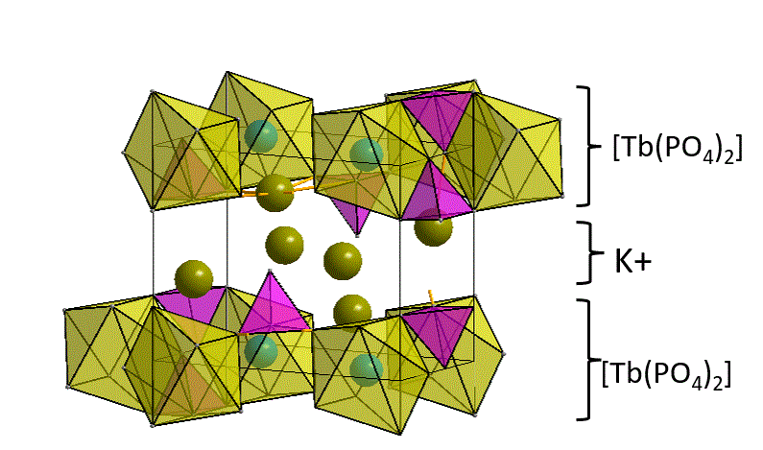
Рис.1. Кристалічна будова K₃Tb(PO₄)₂

Шарувата структура утворена шляхом поєднання ізольованих поліедрів TbO₇, геометрія яких близька до одно шапкового октаедра, зв’язаних спільними вершинами й ребрами з ізольованими фосфатними групами (рис.1). У структурі виділено два типи фосфатних тетраедрів: один тип має спільні кисневі вершини з одним поліедром TbO₇, формуючи спільне ребро, а з іншими сусідніми TbO₇ групами тільки спільними вершинами.
Встановлено, що отримані кристали характеризуються інтенсивною люмінесценцією з максимумом в області 440 нм при збудженні в області 360-380 нм, є перспективними зеленими люмінофорами.

